 |  | 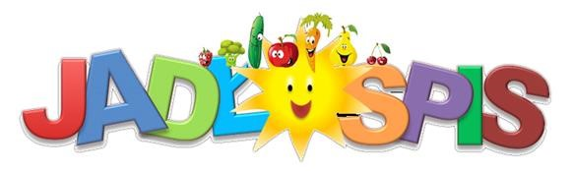
Data | Śniadanie | Obiad | Podwieczorek
PONIEDZIAŁEK | WOLNE
02.04.2024 | Pieczywo mieszane z masłem, ser gouda, ogórek, pomidor,sałata zielona herbata malinowa  Drugie śniadanie: marchewka  Alergeny: gluten, mleko 299 kcal | Zupa krupnik z warzywami i ziemniakami, koperek/ Danie jarskie- Naleśniki z dżemem, kompot owocowy , jabłuszko  Alergeny: seler, mleko, gluten, jaja 472 kcal | Angielka z masłem i polędwicą sopocką, biszkopty  Alergeny: mleko 140 kcal
03.04.2024 | Pieczywo mieszane z masłem, pomidor, jajecznica na maśle, mix sałat,pomidor, kakao na mleku  Drugie śniadanie: owoc  Alergeny: gluten, mleko 262 kcal | Zupa kalafiorowa z ziemniakami i koperkiem/ Danie Spaghetti w sosie bolonese z makaronem i warzywami, kompot owocowy  Alergeny: gluten, seler 492 kcal | Galaretka truskawkowa, owoc  Alergeny: gluten, mleko, jaja 136 kcal
04.04.2024 | Pieczywo z masłęm, pomidor, ogórek , mix sałata, szynka z piersi z indyka, herbata owocowa  Drugie śniadanie: banan  Alergeny: gluten, mleko 214 kcal | Zupa jarzynowa z ziemniakami i pietruszką/Kotlet pożarski w panierce, ziemniaczki, buraczki ćwikłowe, kompot owocowy  Alergeny: seler  465 kcal | Kisiel owocowy, flipsy kukurydziane  Alergeny: mleko, gluten 176 kcal
05.04.2024 | Płatki czekoladowe na mleku, pieczywo mieszane z masłem, ser gouda,, papryka , pomidor,  Drugie śniadanie: gruszka  Alergeny: gluten, mleko 269 kcal | Zupa grochowa z ziemniakami i warzywami/ Ryż długoziarnisty z truskawkami i jogurtem naturalnym, kompot owocowy  Alergeny: gluten, mleko, seler, jaja, ryby, gorczyca 437 kcal | Pieczywo mieszane zmasłem i szynką drobiową, owoce  Alergeny: mleko, gluten, jaja 242 kcal
Jadłospis może ulec zmianie

